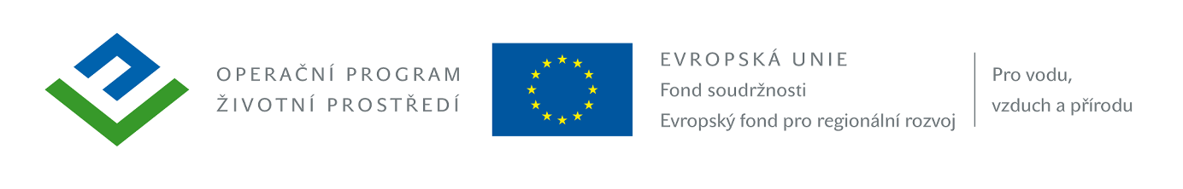

oznámení o výběru nejvhodnější nabídky
dle § 81 odst. 3 zákona č. 137/2006 Sb., o veřejných zakázkách, ve znění pozdějších předpisů (dále jen „zákon“)

veřejné zakázky:

„Prevence sesuvu svahů v Jáchymově - Malá Žižkova - lokalita 13“

Identifikační údaje zadavatele:
Název | Město Jáchymov
Sídlo | nám. Republiky 1, 362 51 Jáchymov
IČ | 002 54 622
Statutární zástupce | Ing. Bronislav GRULICH, starosta města

Ve věci zadávacího řízení ke shora uvedené podlimitní veřejné zakázce na stavební práce, zadávané v otevřeném řízení dle ustanovení § 21 písm. a) zákona a ustanovení § 27 zákona, oznamuje, dle ust. § 81 odst. 3 zákona, výběr nejvhodnější nabídky.

Zadavatele v rámci zadávacího řízení na předmětnou akci obdržel nabídky těchto uchazečů:
Poř. č. uchazeče | Obchodní jméno/ název uchazeče a sídlo | IČ
1 | Swietelsky stavební s.r.o.  Odštěpný závod Pozemní stavby ZÁPAD  Pohraniční stráže 58  357 03 Svatava | 48035599
2 | AZ SANACE a.s.  Pražská 53/37  400 01 Ústí nad Labem | 25033514
3 | KV Realinvest s.r.o.  Chebská 204/71, 3600 06 Karlovy Vary | 29113903

Nabídka č. 3 nesplnila veškeré požadavky zadavatele a byla vyloučena z dalšího hodnocení.

Zadavatel stanovil pro zadání veřejné zakázky základní hodnotící kritérium, kterým je nejnižší nabídková cena bez DPH. Zadavatel stanovil pořadí nabídek podle výše nabídkové ceny, nabídky seřadil od nejnižší po nejvyšší.
Na základě vyhodnocení nabídek stanovil zadavatel jako nejvhodnější nabídku:
Poř. č. uchazeče | Obchodní jméno uchazeče | Nabídková cena bez DPH
1 | Swietelsky stavební s.r.o. | 4.551.107,21-Kč

Pořadí dalších nabídek:
Poř. č. uchazeče | Obchodní jméno uchazeče | Nabídková cena bez DPH
2 | AZ SANACE a.s. | 4.956.061,44,-Kč

Zároveň tímto vyzýváme uchazeče, jehož nabídka byla nejvhodnější, a to SWIETELSKY stavební s.r.o., IČ: 250 33 514 k zahájení součinnosti vedoucí k uzavření písemné smlouvy na realizaci příslušné zakázky. Kontaktní osoba ve věci uzavření smlouvy je: Jan Hadrava, tel.: 606 612 017.

V souladu s ust. § 110 odst. 4 zákona je Vaše společnost oprávněna podat do 15 dnů ode dne doručení tohoto oznámení zadavateli zdůvodněné námitky.

V Jáchymově dne, 28.11.2014

Ing. Bronislav G R U L I CH, v.r.

starosta města

Doručeno:
- Swietelsky stavební s.r.o., Odštěpný závod Pozemní stavby ZÁPAD, Pohraniční stráže 58, 357 03 Svatava
- AZ SANACE a.s., Pražská 53/37, 400 01 Ústí nad Labem

